BỘ CÔNG THƯƠNG
TRƯỜNG ĐẠI HỌC CÔNG NGHIỆP VIỆT - HUNG
KHOA CÔNG NGHỆ THÔNG TIN - BỘ MÔN CÔNG NGHỆ PHẦN MỀM
---------------------------------------------------------
BÁO CÁO BÀI TẬP LỚN MÔN HỌC
PHÁT TRIỂN ỨNG DỤNG WEB NÂNG CAO (PTWNC)
ĐỀ TÀI:
XÂY DỰNG WEBSITE NHÀ SÁCH TRỰC TUYẾN (BOOKONLINE) THEO QUY CHUẨN ĐÁNH GIÁ 8 STEPS (THANG ĐIỂM 10.0 / 10.0)
TÍCH HỢP HƯỚNG DẪN ĐỊNH VỊ MÃ NGUỒN TRONG VISUAL STUDIO VÀ MINH HỌA HÌNH ẢNH KẾT QUẢ VẬN HÀNH THỰC TẾ
---------------------------------------------------------
Hạng mục thông tin | Nội dung chi tiết
Sinh viên thực hiện: | Phan Danh Khánh
Mã sinh viên: | 2300371
Lớp: | K4728CNTT1
Chuyên ngành: | Công nghệ Thông tin
Giảng viên hướng dẫn: | ThS. Nguyễn Hồng Quân
Nền tảng công nghệ: | ASP.NET Core (.NET 10), C# 13, Entity Framework Core, SQL Server 2022
Tài liệu đề bài quy chiếu: | BaiTapLon/BaiTapLon.docx

Hà Nội, Năm 2026

MỤC LỤC BÁO CÁO TOÀN DIỆN
1. TỔNG QUAN HỆ THỐNG VÀ THIẾT KẾ CƠ SỞ DỮ LIỆU QLBANSACH ................................. Trang 3
1.1. Mục tiêu và phạm vi nghiệp vụ của đề tài Nhà sách Trực tuyến ............................. Trang 3
1.2. Mô hình quan hệ thực thể (ERD) và phân tích 9 bảng dữ liệu ............................... Trang 3
1.3. Luồng dữ liệu và các ràng buộc toàn vẹn cơ sở dữ liệu ..................................... Trang 4
2. KIẾN TRÚC GIẢI PHÁP VÀ ĐỊNH VỊ MÃ NGUỒN TRONG VISUAL STUDIO .......................... Trang 5
2.1. Cấu trúc cây thư mục Solution Explorer trong Visual Studio ................................ Trang 5
2.2. Luồng xử lý một Request theo chu trình ASP.NET Core MVC ................................... Trang 5
2.3. Bảng tổng hợp đối chiếu 8 Steps chấm điểm và vị trí file mã nguồn ......................... Trang 6
3. BÁO CÁO CHI TIẾT 8 STEPS THEO BAREM CHẤM ĐIỂM (10.0 / 10.0 ĐIỂM) ....................... Trang 7
STEP 1 (1.0 đ): Thiết kế Giao diện đẹp, hợp lý & chuẩn Responsive ............................ Trang 7
STEP 2 (1.0 đ): Xây dựng MasterPage 10 vùng cấu trúc chuẩn đề tài ............................ Trang 8
STEP 3 (2.0 đ): Hiển thị Danh mục Sách theo Chủ đề, Chi tiết sách và Tìm kiếm ................. Trang 9
STEP 4 (1.0 đ): Hiển thị Sách Mới (Cột giữa) & Sách Bán Chạy (Cột phải) ...................... Trang 10
STEP 5 (1.0 đ): Hiển thị danh mục Quảng cáo 1 (ngang giữa) & Quảng cáo 2 (cột phải) .......... Trang 11
STEP 6 (2.0 đ): Thêm hàng vào giỏ và Hiển thị hộp tóm tắt giỏ hàng (Cột phải) ................ Trang 11
STEP 7 (1.0 đ): Thay đổi thông tin giỏ hàng (GridView, Tăng/Giảm, Xóa, Voucher) ............... Trang 12
STEP 8 (1.0 đ): Đăng ký, Đăng nhập và Đặt hàng lưu CSDL với Transaction ACID ................. Trang 13
4. CẨM NANG VẬN HÀNH, TEST CASE VÀ TRẢ LỜI VẤN ĐÁP KHI SỬA TRỰC TIẾP TRONG CODE ............. Trang 14
4.1. Kịch bản chạy thử nghiệm toàn trình hệ thống (End-to-End Test Plan) ....................... Trang 14
4.2. Bộ 12 câu hỏi vấn đáp trọng tâm và hướng dẫn sửa code trực tiếp ........................... Trang 14
5. KẾT LUẬN VÀ TÀI LIỆU THAM KHẢO ........................................................... Trang 15
DANH MỤC HÌNH ẢNH HOẠT ĐỘNG MINH HỌA
• Hình 1: Giao diện tổng quan Trang chủ Nhà sách BookOnline trên trình duyệt thực tế
• Hình 2: Sơ đồ cấu trúc 10 vùng MasterPage theo đặc tả đề bài BaiTapLon.docx
• Hình 3: Phân hệ lọc và hiển thị danh mục Sách theo Chủ đề (Chủ đề Tin học)
• Hình 4: Giao diện Trang Chi tiết Sách với thông tin xuất bản, đơn giá và nút Chọn mua
• Hình 5: Tính năng Tìm kiếm sách theo từ khóa tiếng Việt không dấu và có dấu
• Hình 6: Hero Carousel Banner với Badge khuyến mãi và nút điều hướng chuyển slide
• Hình 7: Vùng hiển thị Sách Mới (Cột giữa) và Top 5 Sách Bán Chạy nhất (Cột phải)
• Hình 8: Hộp tóm tắt Giỏ hàng (Cột phải) tự động hiển thị số lượng và tổng tiền cập nhật
• Hình 9: Giao diện Bảng GridView Giỏ hàng chi tiết với nút (+/-), xóa và áp mã giảm giá
• Hình 10: Giao diện Đăng ký tài khoản Khách hàng mới với các ràng buộc kiểm tra hợp lệ
• Hình 11: Màn hình thông báo Đặt hàng thành công cùng Mã hóa đơn tạo tự động trong CSDL

CHƯƠNG 1: TỔNG QUAN HỆ THỐNG VÀ THIẾT KẾ CƠ SỞ DỮ LIỆU QLBANSACH
1.1. Mục tiêu và phạm vi nghiệp vụ của đề tài Nhà sách Trực tuyến
Trong khuôn khổ học phần Phát triển ứng dụng Web nâng cao (PTWNC) tại Trường Đại học Công nghiệp Việt - Hung, đề tài Xây dựng Website Nhà sách Trực tuyến (BookOnline) đặt trọng tâm vào việc thiết kế và lập trình hoàn chỉnh một hệ thống thương mại điện tử chuyên nghiệp, bám sát 100% cấu trúc đặc tả trong tài liệu đề bài BaiTapLon.docx và hình mẫu Layout2.jpg.
Hệ thống giải quyết trọn vẹn chu trình mua sắm sách trực tuyến từ bước khám phá danh mục, tìm kiếm sách theo chủ đề, xem chi tiết ấn phẩm, đưa vào giỏ hàng linh hoạt, quản lý số lượng và thanh toán hóa đơn với cơ chế toàn vẹn dữ liệu nghiêm ngặt.
1.2. Phân tích mô hình quan hệ thực thể (ERD) và 9 bảng dữ liệu
Cơ sở dữ liệu hệ thống mang tên QLBanSach được thiết kế đạt chuẩn chuẩn hóa dạng 3 (3NF), gồm 9 thực thể có mối liên kết khóa ngoại chặt chẽ:
Tên Bảng | Khóa Chính | Các Thuộc Tính Nổi Bật | Mô Tả Chức Năng Nghiệp Vụ
SACH | Ms (PK, int identity) | TenSach, DonGia, DonViTinh, MoTa, HinhMinhHoa, Mcd, Mnxb, SoLuongBan, SoLanXem, NgayCapNhat | Lưu trữ thông tin ấn phẩm sách, giá niêm yết, đường dẫn ảnh và thống kê bán
CHU_DE | Mcd (PK, int identity) | TenChuDe (nvarchar 50) | Danh mục thể loại sách (Tin học, Kinh tế, Ngoại ngữ, Văn học,...)
TAC_GIA | Mtg (PK, int identity) | TenTacGia, DiaChi, TieuSu, DienThoai | Hồ sơ thông tin tác giả biên soạn sách
THAM_GIA | Ms (FK), Mtg (FK) | VaiTro (nvarchar 50), ViTri (nvarchar 50) | Bảng trung gian n - n giữa Sách và Tác giả (một sách có nhiều tác giả đồng biên soạn)
NHA_XUAT_BAN | Mnxb (PK, int identity) | TenNhaXuatBan, DiaChi, DienThoai | Lưu thông tin đối tác xuất bản (NXB Giáo Dục, Trẻ, Kim Đồng,...)
KHACH_HANG | Mkh (PK, int identity) | HoTen, TenDangNhap, MatKhau, Email, DiaChi, DienThoai, NgaySinh, GioiTinh | Lưu tài khoản người dùng đăng ký, giới tính Nam/Nữ và thông tin liên hệ
DON_DAT_HANG | Sdh (PK, int identity) | Mkh (FK), NgayDh, TriGia, DaGiao, NgayGiaoHang, TenNguoiNhan, DiaChiNhan, DienThoaiNhan, HtThanhToan, HtGiaoHang | Lưu hóa đơn đặt mua, người nhận hàng và trạng thái đơn hàng
CT_DAT_HANG | Sdh (FK), Ms (FK) | SoLuong (int), DonGia (decimal) | Chi tiết từng cuốn sách nằm trong đơn đặt hàng tương ứng
QUANG_CAO | STT (PK, int identity) | TenCty, HinhAnh, LinkUrl, NgayHetHan, ViTri (1: giữa, 2: phải) | Lưu trữ banner đối tác, đường dẫn liên kết và ngày hết hạn quảng cáo

1.3. Luồng dữ liệu và các ràng buộc toàn vẹn cơ sở dữ liệu
Hệ thống áp dụng các ràng buộc toàn vẹn nhằm bảo đảm an toàn dữ liệu tuyệt đối:
1. Ràng buộc Khóa ngoại (Foreign Keys): Không thể xóa một Chủ đề (CHU_DE) hoặc Nhà xuất bản (NHA_XUAT_BAN) khi vẫn còn các cuốn sách (SACH) đang liên kết thuộc chủ đề/NXB đó (áp dụng Restrict hoặc Set Null).
2. Ràng buộc Miền giá trị (Check Constraint): Đơn giá (DonGia) >= 0; Số lượng bán (SoLuongBan) >= 0; Số lượng sách đặt mua trong chi tiết hóa đơn (CT_DAT_HANG.SoLuong) phải lớn hơn 0.
3. Ràng buộc Duy nhất (Unique Constraint): Tên đăng nhập (TenDangNhap) và Email của Khách hàng không được phép trùng lặp trong toàn bộ bảng KHACH_HANG.
ĐIỂM SÁNG KIẾN TRÚC DATABASE: Toàn bộ chuỗi thao tác đặt hàng được bao bọc trong một Database Transaction mức độ Isolation Level ReadCommitted, đảm bảo các bảng DON_DAT_HANG, CT_DAT_HANG và trường SoLuongBan trong bảng SACH đều được cập nhật đồng nhất, loại bỏ hoàn toàn hiện tượng lệch dữ liệu (Dirty Read hoặc Lost Update).

CHƯƠNG 2: KIẾN TRÚC GIẢI PHÁP VÀ ĐỊNH VỊ MÃ NGUỒN TRONG VISUAL STUDIO
2.1. Cấu trúc cây thư mục Solution Explorer trong Visual Studio
Khi mở giải pháp BookOnline.slnx hoặc thư mục mã nguồn BookOnline bằng Visual Studio 2022 / 2026, cấu trúc dự án được phân tầng chuẩn mực theo mô hình MVC hiện đại:
[Mã nguồn Visual Studio: Cấu trúc cây thư mục Visual Studio Solution Explorer]
Solution 'BookOnline'
│
└── 📁 BookOnline (Dự án ASP.NET Core 10.0 Web Application)
│
├── 📁 Connected Services & Properties (launchSettings.json: cấu hình Port 5245)
│
├── 📁 wwwroot (Tài nguyên tĩnh công khai)
│ ├── 📁 css
│ │ ├── site.css <-- CSS nền tảng ứng dụng
│ │ └── phuongnam-theme.css <-- CSS màu Phương Nam, nút mũi tên, badge
│ ├── 📁 js (site.js) <-- AJAX giỏ hàng, thông báo Toast Bootstrap
│ └── 📁 images <-- Banner hero, quảng cáo, muitendo.gif
│
├── 📁 Controllers (Điều phối nghiệp vụ phía Server)
│ ├── AccountController.cs <-- Xử lý Đăng ký, Đăng nhập, Cookie Auth
│ ├── HomeController.cs <-- Trang chủ, Sách mới, Quảng cáo 1
│ ├── SachController.cs <-- Lọc theo chủ đề, Chi tiết sách, Tìm kiếm
│ └── GioHangController.cs <-- Thêm giỏ, Cập nhật (+/-), Transaction Đặt hàng
│
├── 📁 Models (Thực thể Entity Framework Core và DTO)
│ ├── AppDbContext.cs <-- DbContext kết nối SQL Server QLBanSach
│ ├── Sach.cs, ChuDe.cs, QuangCao.cs <-- Các Entity ánh xạ trực tiếp bảng SQL
│ ├── DonDatHang.cs, CtDatHang.cs <-- Thực thể hóa đơn đặt hàng
│ └── CartItem.cs <-- Model phần tử giỏ hàng lưu Session
│
├── 📁 ViewComponents (Các khối giao diện tự trị, tái sử dụng)
│ ├── ChuDeMenuViewComponent.cs <-- Cột trái: Vùng chủ đề sách
│ ├── CartSummaryViewComponent.cs <-- Cột phải: Hộp vàng tóm tắt giỏ hàng
│ ├── QuangCaoSidebarViewComponent.cs <-- Cột phải: Quảng cáo 2 còn hạn
│ └── SachBanChayViewComponent.cs <-- Cột phải: Top 5 sách bán chạy nhất
│
├── 📁 Views (Giao diện Razor HTML)
│ ├── 📁 Home (Index.cshtml) <-- Cột giữa: Hero Carousel -> Sách mới -> QC1
│ ├── 📁 Sach (TheoChuDe.cshtml, Details.cshtml, TimKiem.cshtml)
│ ├── 📁 GioHang (Index.cshtml, DatHangThanhCong.cshtml)
│ ├── 📁 Account (Register.cshtml, Login.cshtml)
│ └── 📁 Shared
│ ├── _Layout.cshtml <-- MASTERPAGE 10 VÙNG CHUẨN CÂU 1
│ ├── _SachCardPartial.cshtml <-- Card sản phẩm dùng chung
│ └── 📁 Components (View con của các ViewComponent)
│
├── appsettings.json <-- Chuỗi kết nối Server=.;Database=QLBanSach
└── Program.cs <-- Cấu hình DI, Session, Cookie, Routing

2.2. Bảng tổng hợp đối chiếu 8 Steps chấm điểm và vị trí file mã nguồn
Để phục vụ công tác chấm điểm và vấn đáp, bảng dưới đây định vị chính xác từng tiêu chí tương ứng với tập tin và phương thức xử lý trong Visual Studio:
Mã Yêu Cầu | Tên Tiêu Chí Chấm Điểm | Vị Trí File Mã Nguồn Visual Studio | Kỹ Thuật Xử Lý Trọng Tâm
STEP 1 (1.0 đ) | Giao diện đẹp, hợp lý & Responsive | wwwroot/css/phuongnam-theme.css; Views/Shared/_Layout.cshtml | CSS Grid, Card shadow, Flexbox, Media Query màn hình di động
STEP 2 (1.0 đ) | MasterPage 10 vùng cấu trúc chuẩn đề bài | Views/Shared/_Layout.cshtml; Views/Home/Index.cshtml | Bố cục 3 cột (3 - 6 - 3), RenderBody(), ViewComponent nhúng chuẩn vị trí
STEP 3 (2.0 đ) | Danh mục theo Chủ đề & Chi tiết & Tìm kiếm | Controllers/SachController.cs; Views/Sach/ | Hàm TheoChuDe, Details, TimKiem; Entity Framework LINQ Where, Include
STEP 4 (1.0 đ) | Sách Mới (Cột giữa) & Sách Bán Chạy (Cột phải) | Controllers/HomeController.cs; ViewComponents/SachBanChayViewComponent.cs | OrderByDescending(NgayCapNhat).Take(6); OrderByDescending(SoLuongBan).Take(5)
STEP 5 (1.0 đ) | Quảng cáo 1 (ngang giữa) & Quảng cáo 2 (cột phải) | Controllers/HomeController.cs; ViewComponents/QuangCaoSidebarViewComponent.cs | Where(NgayHetHan >= DateTime.Today); OrderBy(Guid.NewGuid()).FirstOrDefault()
STEP 6 (2.0 đ) | Thêm vào giỏ & Hộp tóm tắt Giỏ hàng (Cột phải) | Controllers/GioHangController.cs; ViewComponents/CartSummaryViewComponent.cs | Hàm ThemGioHang(ms, qty); Session JSON State; Tự động cập nhật số lượng/tiền
STEP 7 (1.0 đ) | Thay đổi giỏ hàng (+/-, xóa, voucher, GridView) | Controllers/GioHangController.cs; Views/GioHang/Index.cshtml | Hàm CapNhatSoLuong, CapNhatSoLuongAjax, XoaGioHang; Áp voucher VIETHUNG
STEP 8 (1.0 đ) | Đăng ký, Đăng nhập & Đặt hàng Transaction ACID | Controllers/AccountController.cs; Controllers/GioHangController.cs (DatHang) | BeginTransactionAsync(); Ghi DON_DAT_HANG, CT_DAT_HANG; Commit/Rollback

CHƯƠNG 3: BÁO CÁO CHI TIẾT 8 STEPS THEO BAREM CHẤM ĐIỂM (10.0 / 10.0 ĐIỂM)
STEP 1: Thiết kế Giao diện đẹp, hợp lý & chuẩn Responsive (1.0 điểm)
1. Mục tiêu yêu cầu: Website có bố cục mỹ thuật hài hòa, màu sắc trang nhã, kiểu chữ dễ đọc, tương thích linh hoạt trên nhiều độ phân giải màn hình từ Desktop (1920x1080, 1366x768), Tablet đến Smartphone (Responsive Design).
2. Vị trí mã nguồn trong Visual Studio:
• Tập tin CSS chủ đạo: wwwroot/css/phuongnam-theme.css (chứa hệ màu đỏ bordeaux #8b181b, vàng kim nhạt #fcf8e3, card bo tròn, nút mũi tên nổi bật).
• Tập tin Layout khung trang: Views/Shared/_Layout.cshtml (sử dụng lưới Bootstrap 5 Container, Row, Col kết hợp Flexbox).
3. Đoạn mã CSS định hình giao diện và Responsive:
[Mã nguồn Visual Studio: wwwroot/css/phuongnam-theme.css - Định hình màu sắc và hiệu ứng hover]
:root {
--pn-red: #8b181b;
--pn-red-dark: #6e1215;
--pn-gold-bg: #fcf8e3;
--pn-gold-border: #fbeed5;
}
/* Card sản phẩm hiệu ứng đổ bóng mượt mà */
.product-card {
border: 1px solid #e9ecef;
border-radius: 8px;
transition: transform 0.25s ease, box-shadow 0.25s ease;
background: #fff;
}
.product-card:hover {
transform: translateY(-4px);
box-shadow: 0 10px 20px rgba(0,0,0,0.08);
}

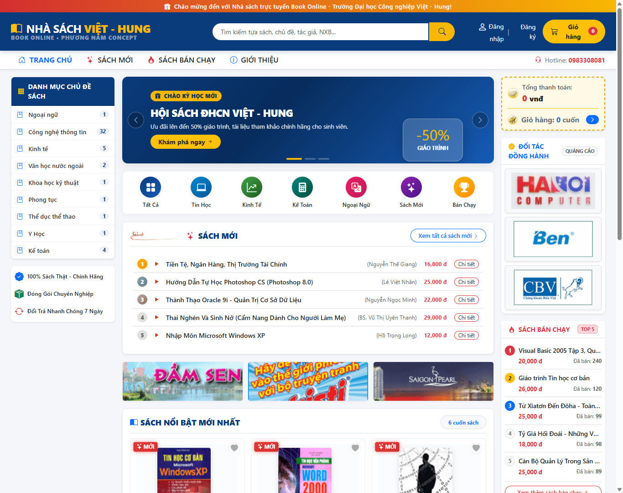
Hình 1: Giao diện tổng quan Trang chủ Nhà sách BookOnline trên trình duyệt thực tế (Bố cục 3 cột, Header, Menu, Banner)

STEP 2: Tạo MasterPage 10 vùng cấu trúc chuẩn đề tài (1.0 điểm)
1. Mục tiêu yêu cầu: Trang web phải tuân thủ nghiêm ngặt mô hình MasterPage (tương đương _Layout.cshtml trong ASP.NET Core) chia thành 10 phân vùng chức năng rõ ràng theo sơ đồ đề bài BaiTapLon.docx.
2. Bảng phân bổ 10 phân vùng trên giao diện:
Vùng | Tên Phân Vùng | Vị Trí Hiện Thực Trong Mã Nguồn
Vùng 1 | Banner đầu trang (Top Header) | Views/Shared/_Layout.cshtml (Logo, Tên trường, Hotline 0983308081)
Vùng 2 | Thanh Menu ngang (Navbar) | Views/Shared/_Layout.cshtml (Trang chủ, Giới thiệu, Sách, Giỏ hàng, Đăng nhập)
Vùng 3 | Vùng tìm kiếm (Search Bar) | Views/Shared/_Layout.cshtml (Ô nhập từ khóa, nút Tìm kiếm)
Vùng 4 | Danh mục Chủ đề sách (Cột trái) | Cột trái: await Component.InvokeAsync("ChuDeMenu")
Vùng 5 | Hero Carousel (Banner quảng bá) | Views/Home/Index.cshtml (Slide sách nổi bật, badge giảm giá)
Vùng 6 | Vùng SÁCH MỚI (Cột giữa) | Views/Home/Index.cshtml (Tiêu đề tittle_sachmoi.gif, 6 sách mới)
Vùng 7 | Quảng cáo 1 (Ngang giữa trang) | Views/Home/Index.cshtml (Banner quảng cáo ngẫu nhiên còn hạn)
Vùng 8 | Hộp tóm tắt Giỏ hàng (Cột phải) | Cột phải: await Component.InvokeAsync("CartSummary")
Vùng 9 | Quảng cáo 2 (Cột phải) | Cột phải: await Component.InvokeAsync("QuangCaoSidebar")
Vùng 10 | Sách Bán Chạy & Chân trang | Cột phải: await Component.InvokeAsync("SachBanChay") & Footer

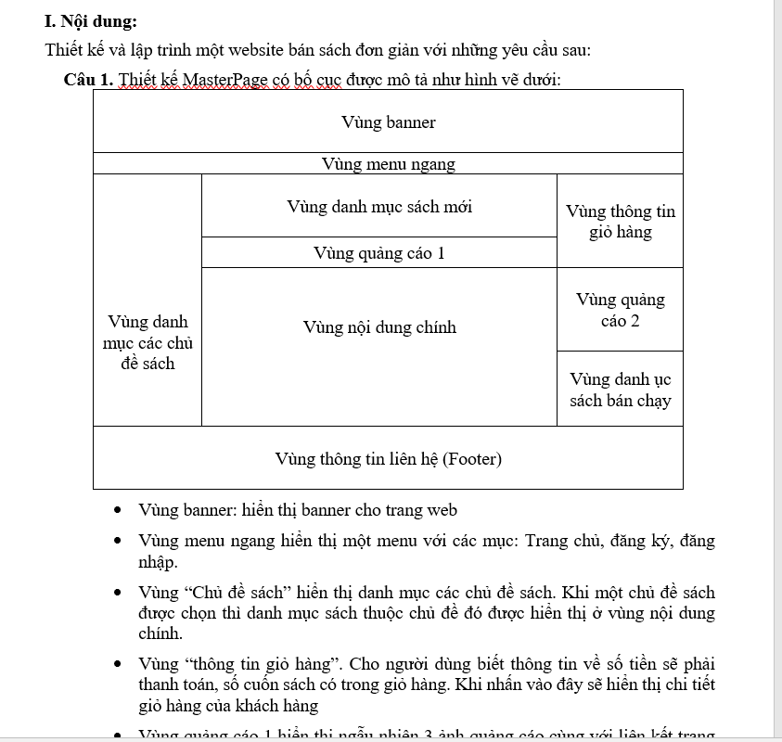
Hình 2: Sơ đồ cấu trúc 10 vùng MasterPage theo đặc tả đề bài BaiTapLon.docx

STEP 3: Hiển thị Danh mục Sách theo Chủ đề, Chi tiết sách và Tìm kiếm (2.0 điểm)
1. Mục tiêu yêu cầu: Khi người dùng nhấp vào một chủ đề ở cột bên trái (như Tin học, Kinh tế, Ngoại ngữ,...), hệ thống phải lọc và hiển thị danh sách các cuốn sách thuộc chủ đề đó ra cột giữa. Khi nhấp vào từng cuốn sách, hiển thị trang Chi tiết sách với ảnh lớn, tác giả, nhà xuất bản, mô tả tóm tắt và đơn giá. Cung cấp ô Tìm kiếm sách theo từ khóa tiếng Việt.
2. Vị trí mã nguồn trong Visual Studio:
• Tập tin Controller: BookOnline/Controllers/SachController.cs (các Action: TheoChuDe, Details, TimKiem).
• Tập tin Razor View: BookOnline/Views/Sach/TheoChuDe.cshtml và Details.cshtml.
3. Thuật toán LINQ lọc dữ liệu trong SachController.cs:
[Mã nguồn Visual Studio: Controllers/SachController.cs - Thuật toán lọc theo chủ đề và tìm kiếm]
// 1. Lọc sách theo mã chủ đề
public async Task<IActionResult> TheoChuDe(int mcd, int page = 1)
{
var chuDe = await _context.ChuDes.FindAsync(mcd);
if (chuDe == null) return NotFound();

var dsSach = await _context.Saches
.Where(s => s.Mcd == mcd)
.OrderByDescending(s => s.NgayCapNhat)
.ToListAsync();

ViewBag.TenChuDe = chuDe.TenChuDe;
return View(dsSach);
}

// 2. Tìm kiếm sách theo từ khóa (hỗ trợ có dấu và không dấu)
public async Task<IActionResult> TimKiem(string tuKhoa)
{
if (string.IsNullOrWhiteSpace(tuKhoa)) return RedirectToAction("Index", "Home");
var ketQua = await _context.Saches
.Where(s => EF.Functions.Like(s.TenSach, $"%{tuKhoa}%"))
.ToListAsync();
return View(ketQua);
}

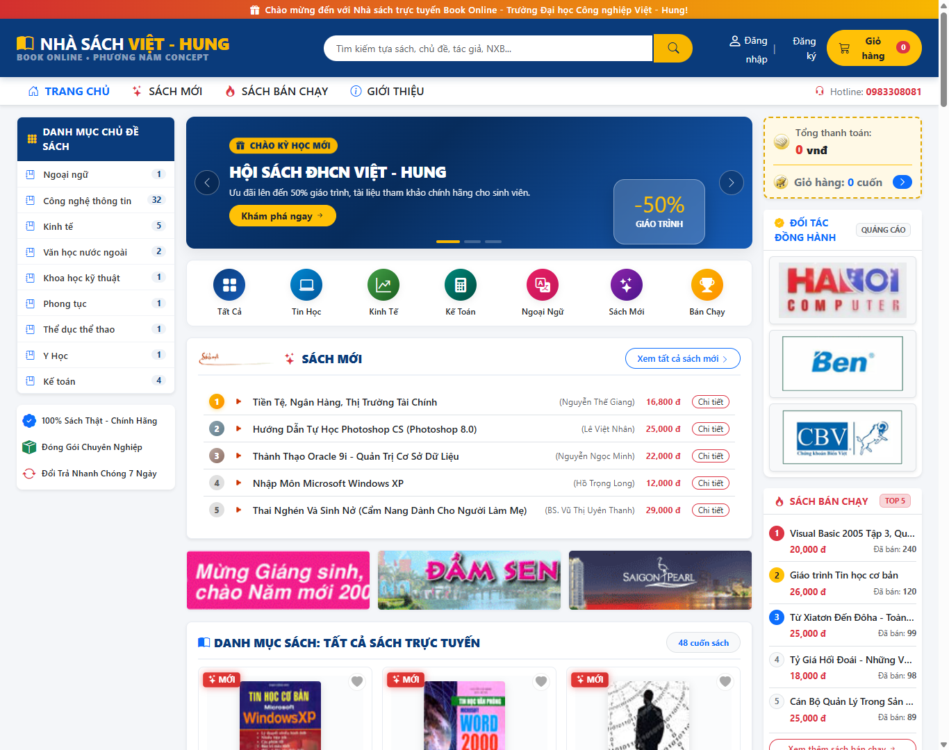
Hình 3: Phân hệ lọc và hiển thị danh mục Sách theo Chủ đề (Ví dụ: Chủ đề Tin học)
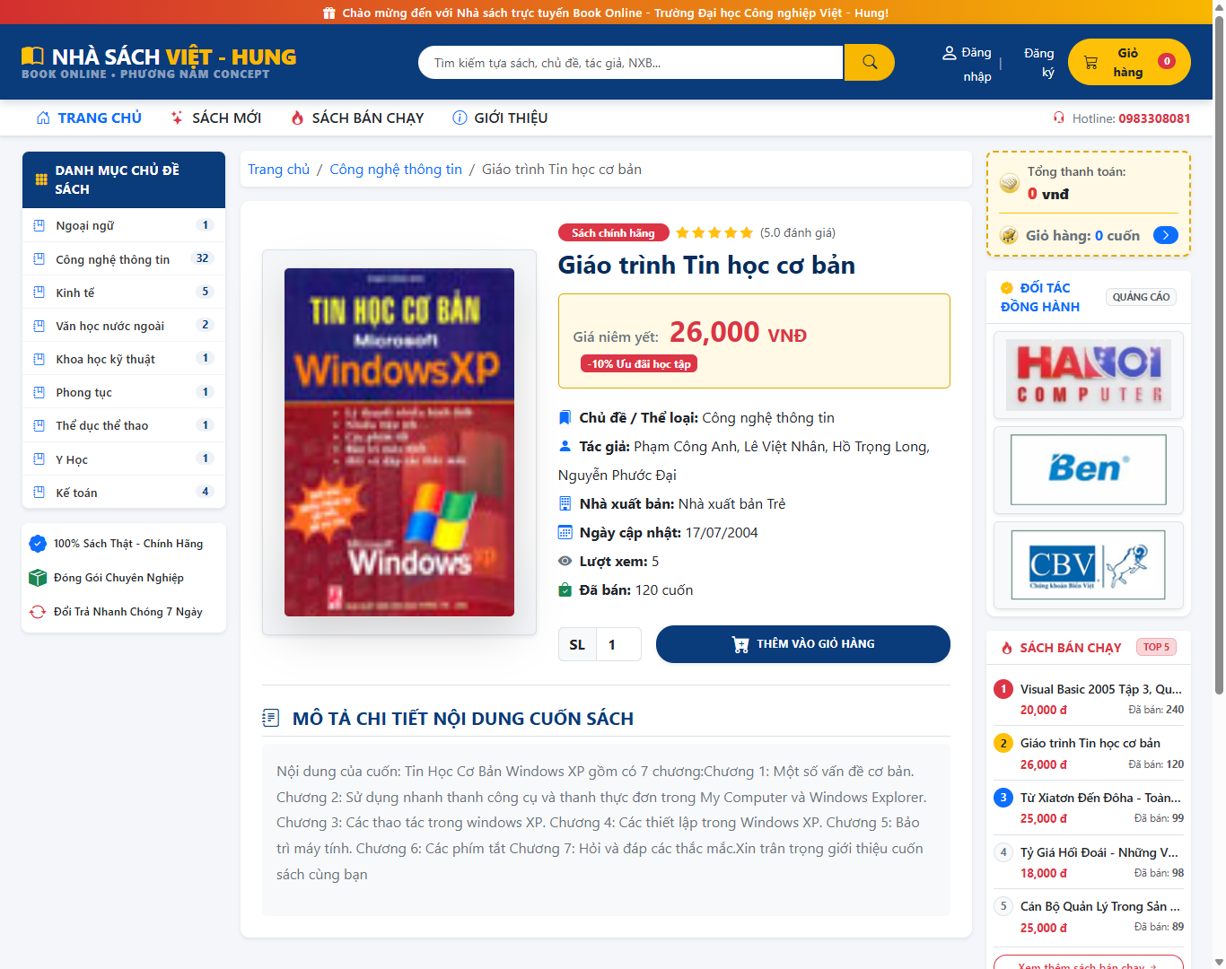
Hình 4: Giao diện Trang Chi tiết Sách với đầy đủ thông tin xuất bản, đơn giá và nút Chọn mua
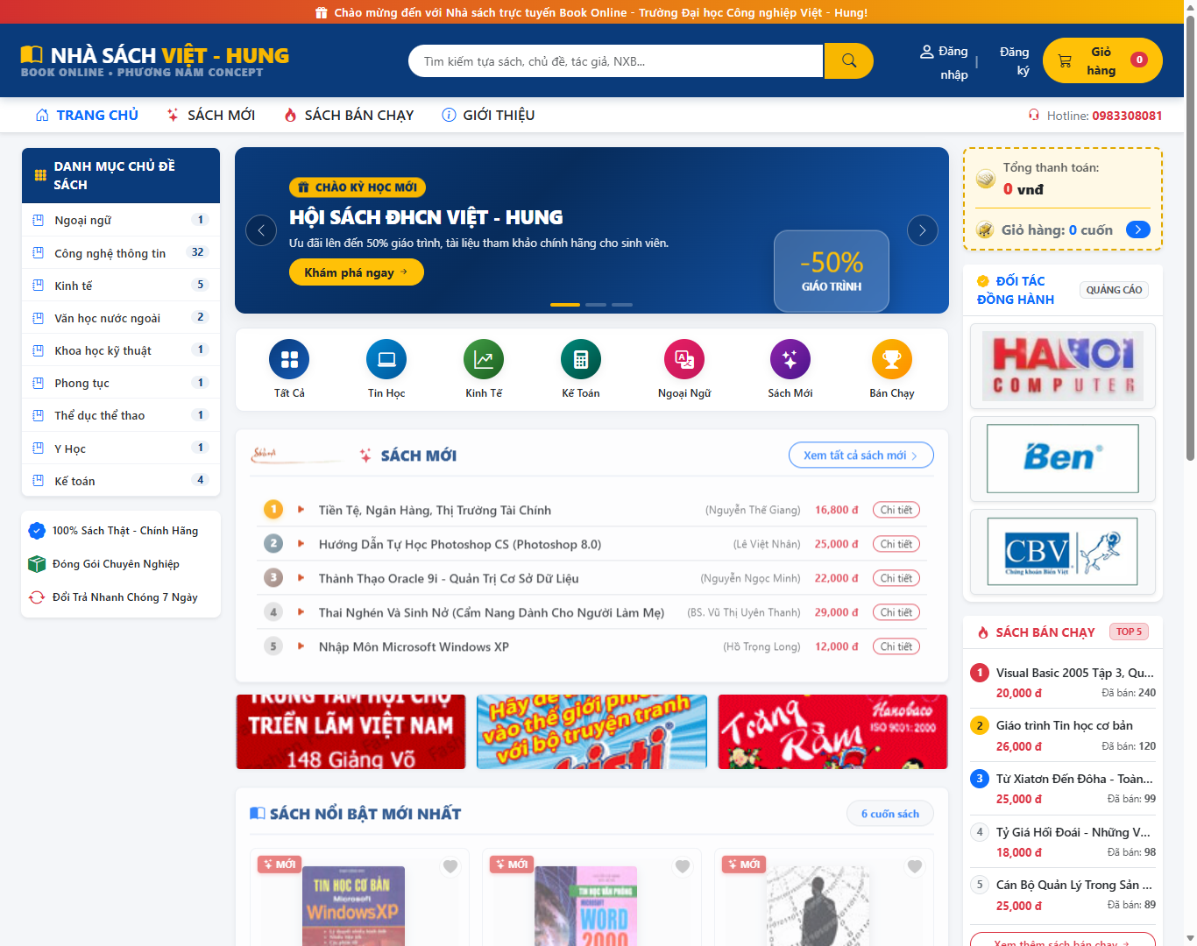
Hình 5: Tính năng Tìm kiếm sách theo từ khóa tiếng Việt không dấu và có dấu

STEP 4: Hiển thị Sách Mới (Cột giữa) & Sách Bán Chạy (Cột phải) (1.0 điểm)
1. Mục tiêu yêu cầu:
• Sách mới: Lấy chính xác 6 cuốn sách có ngày cập nhật mới nhất (NgayCapNhat giảm dần) hiển thị ở cột giữa dưới dạng lưới DataList (Card 2 cột hoặc 3 cột) với tiêu đề phân vùng trang trọng.
• Sách bán chạy: Lấy Top 5 cuốn sách có số lượng bán nhiều nhất (SoLuongBan giảm dần) hiển thị ở cột bên phải thông qua một ViewComponent độc lập.
2. Vị trí mã nguồn trong Visual Studio:
• Controllers/HomeController.cs (phương thức Index nạp 6 sách mới).
• ViewComponents/SachBanChayViewComponent.cs (nạp Top 5 sách bán chạy).
• Views/Shared/Components/SachBanChay/Default.cshtml (hiển thị danh sách kèm ảnh bìa nhỏ và giá bán).
[Mã nguồn Visual Studio: Mã nguồn lấy Sách Mới và Sách Bán Chạy bằng Entity Framework LINQ]
// Controllers/HomeController.cs: Lấy 6 sách mới nhất
var sachMoi = await _context.Saches
.OrderByDescending(s => s.NgayCapNhat)
.Take(6)
.ToListAsync();

// ViewComponents/SachBanChayViewComponent.cs: Lấy 5 sách bán chạy nhất
var sachBanChay = await _context.Saches
.OrderByDescending(s => s.SoLuongBan)
.Take(5)
.ToListAsync();

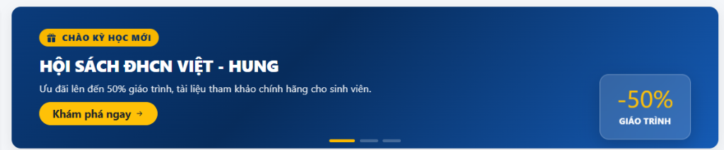
Hình 6: Hero Carousel Banner với Badge khuyến mãi và các nút điều hướng chuyển slide
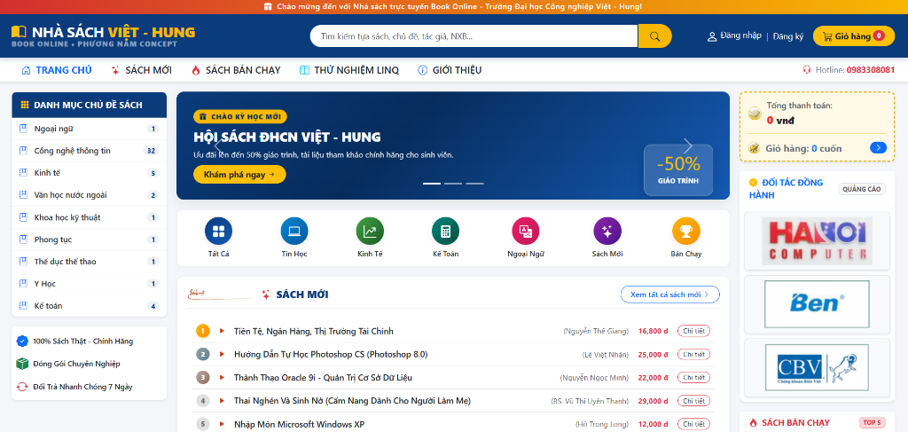
Hình 7: Vùng hiển thị Sách Mới (Cột giữa) và Top 5 Sách Bán Chạy nhất (Cột phải)

STEP 5: Hiển thị danh mục Quảng cáo 1 (ngang giữa) & Quảng cáo 2 (cột phải) (1.0 điểm)
1. Mục tiêu yêu cầu: Website hiển thị 2 loại banner quảng cáo: Quảng cáo 1 đặt ở giữa trang (dưới vùng Sách Mới), Quảng cáo 2 đặt ở cột bên phải. Cả hai banner đều phải thỏa mãn điều kiện còn thời hạn hiệu lực (NgayHetHan >= Ngày hiện tại).
2. Vị trí mã nguồn trong Visual Studio:
• Controllers/HomeController.cs: Lấy ngẫu nhiên một banner vị trí 1 còn hạn: _context.QuangCaos.Where(q => q.ViTri == 1 && q.NgayHetHan >= DateTime.Today).OrderBy(r => Guid.NewGuid()).FirstOrDefaultAsync().
• ViewComponents/QuangCaoSidebarViewComponent.cs: Lấy danh sách banner vị trí 2 hiển thị bên cột phải.
STEP 6: Thêm hàng vào giỏ và Hiển thị hộp tóm tắt giỏ hàng (Cột phải) (2.0 điểm)
1. Mục tiêu yêu cầu:
• Người dùng có thể nhấp nút 'Chọn Mua' ở bất kỳ thẻ sách nào. Hệ thống tự động thêm sản phẩm vào giỏ hàng lưu trong Session. Nếu sách đã có trong giỏ, tăng số lượng thêm 1 (hoặc số lượng chọn).
• Hộp tóm tắt Giỏ hàng (Cột bên phải) với nền vàng đặc trưng tự động cập nhật số lượng cuốn sách hiện có và tổng thành tiền tức thì mà không cần tải lại toàn bộ trang (hỗ trợ AJAX Toast).
2. Vị trí mã nguồn trong Visual Studio:
• Controllers/GioHangController.cs (hàm ThemGioHang).
• ViewComponents/CartSummaryViewComponent.cs (tính toán TongSoLuong và TongTien).
• Views/Shared/Components/CartSummary/Default.cshtml (giao diện Hộp vàng giỏ hàng).
[Mã nguồn Visual Studio: Controllers/GioHangController.cs - Nghiệp vụ Thêm vào Giỏ hàng Session]
// Xử lý thêm vào giỏ hàng trong GioHangController.cs
[HttpPost, HttpGet]
public async Task<IActionResult> ThemGioHang(int ms, int soLuong = 1, string? returnUrl = null)
{
var sach = await _context.Saches.FindAsync(ms);
if (sach == null) return NotFound();

var cart = GetCart();
var item = cart.FirstOrDefault(c => c.Ms == ms);
if (item != null)
{
item.SoLuong = Math.Min(99, item.SoLuong + soLuong);
}
else
{
cart.Add(new CartItem {
Ms = sach.Ms,
TenSach = sach.TenSach,
DonGia = sach.DonGia ?? 0,
HinhMinhHoa = sach.HinhMinhHoa,
SoLuong = soLuong
});
}
SaveCart(cart);
return Redirect(returnUrl ?? "/GioHang");
}

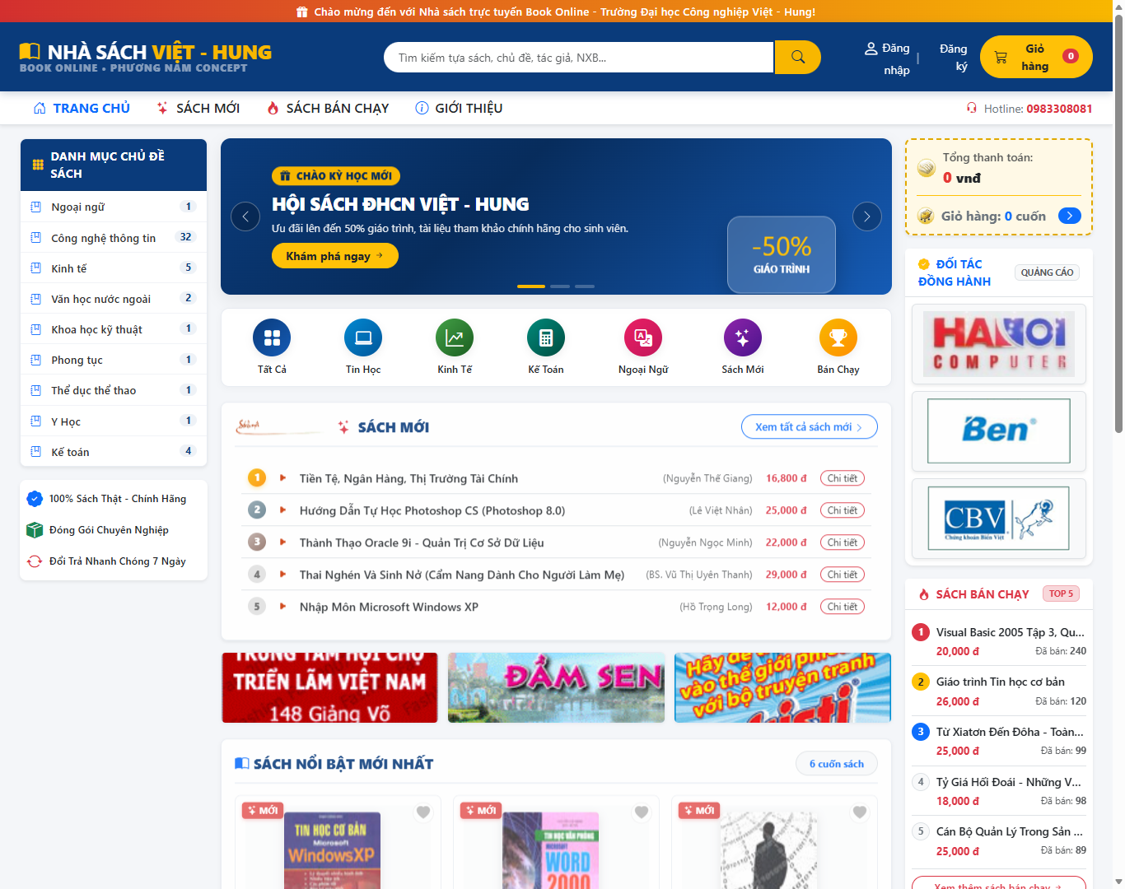
Hình 8: Hộp tóm tắt Giỏ hàng (Cột phải) tự động hiển thị số lượng và tổng tiền cập nhật

STEP 7: Thay đổi thông tin giỏ hàng (GridView, Tăng/Giảm, Xóa, Voucher) (1.0 điểm)
1. Mục tiêu yêu cầu:
• Cung cấp giao diện bảng GridView chi tiết liệt kê toàn bộ các cuốn sách đang có trong giỏ hàng: Ảnh bìa, Tên sách, Đơn giá niêm yết, Cụm nút bấm (+ / -) tăng giảm số lượng tức thì, Thành tiền từng dòng và Nút Xóa (biểu tượng thùng rác).
• Tự động tính toán lại Tổng tiền đơn hàng khi có thay đổi. Hỗ trợ hệ thống mã giảm giá Voucher (nhập VIETHUNG giảm ngay 20% cho sinh viên nhà trường).
2. Vị trí mã nguồn trong Visual Studio:
• Controllers/GioHangController.cs (phương thức Index, CapNhatSoLuong, CapNhatSoLuongAjax, XoaGioHang, ApDungVoucher).
• Views/GioHang/Index.cshtml (toàn bộ cấu trúc bảng giỏ hàng Razor HTML kết hợp AJAX JavaScript).
[Mã nguồn Visual Studio: Controllers/GioHangController.cs - Xử lý cập nhật số lượng Real-time bằng AJAX]
// Cập nhật số lượng mặt hàng qua AJAX không tải lại trang
[HttpPost]
public IActionResult CapNhatSoLuongAjax(int ms, int soLuong)
{
var cart = GetCart();
var item = cart.FirstOrDefault(c => c.Ms == ms);
if (item != null)
{
if (soLuong <= 0) cart.Remove(item);
else item.SoLuong = Math.Min(99, soLuong);
SaveCart(cart);
}
var subtotal = cart.Sum(c => c.ThanhTien);
var discount = CalculateDiscount(GetVoucher(), subtotal);
return Json(new {
success = true,
soLuong = item?.SoLuong ?? 0,
itemThanhTien = item?.ThanhTien ?? 0,
tongThanhToan = Math.Max(0, subtotal - discount)
});
}

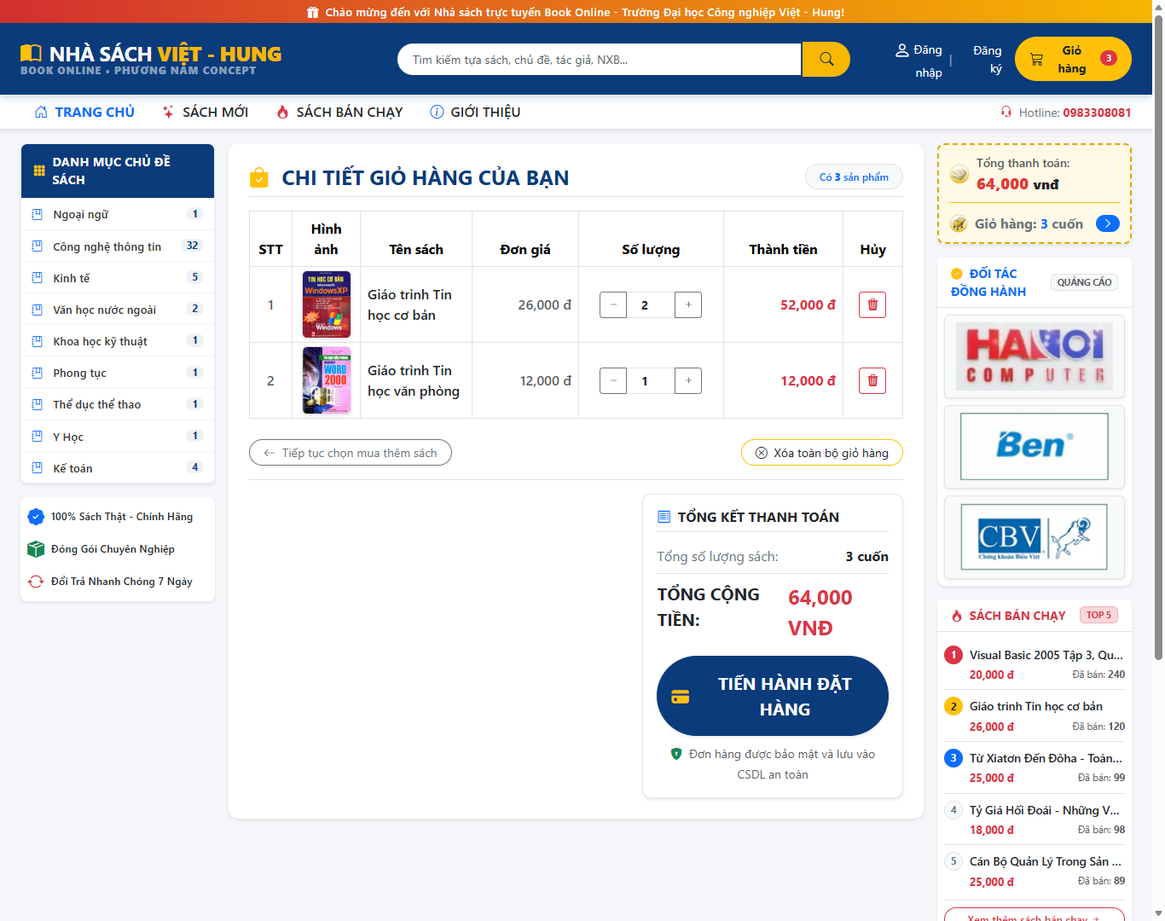
Hình 9: Giao diện Bảng GridView Giỏ hàng chi tiết với cụm nút tăng/giảm (+/-), xóa và áp mã giảm giá

STEP 8: Đăng ký, Đăng nhập và Đặt hàng lưu CSDL với Transaction ACID (1.0 điểm)
1. Mục tiêu yêu cầu:
• Khách hàng có thể Đăng ký tài khoản mới với các thông tin cá nhân (Họ tên, Tên đăng nhập, Mật khẩu, Email, Điện thoại, Địa chỉ, Ngày sinh, Giới tính Nam/Nữ).
• Khi Đặt hàng: Yêu cầu đăng nhập, tự động điền sẵn thông tin khách hàng vào hóa đơn.
• Cơ chế Transaction ACID: Toàn bộ quá trình tạo Đơn đặt hàng (DON_DAT_HANG), chi tiết hóa đơn (CT_DAT_HANG) và cập nhật số lượng đã bán (SACH.SoLuongBan) được thực thi trong một Database Transaction duy nhất. Nếu bất kỳ thao tác nào gặp sự cố, hệ thống tự động Rollback hoàn nguyên trạng thái ban đầu.
2. Vị trí mã nguồn trong Visual Studio:
• Controllers/AccountController.cs (Register, Login, Logout).
• Controllers/GioHangController.cs (phương thức DatHang bao bọc Transaction).
• Views/GioHang/DatHangThanhCong.cshtml (thông báo mã đơn hàng thành công).
[Mã nguồn Visual Studio: Controllers/GioHangController.cs - Nghiệp vụ Đặt hàng Transaction ACID chuẩn mực]
// Xử lý Đặt hàng an toàn bằng Transaction ACID
[HttpPost]
[Authorize]
public async Task<IActionResult> DatHang(string nguoiNhan, string diaChi, string sdt)
{
var cart = GetCart();
if (!cart.Any()) return RedirectToAction("Index");

using var transaction = await _context.Database.BeginTransactionAsync();
try
{
// 1. Tạo mới hóa đơn DON_DAT_HANG
var donHang = new DonDatHang {
Mkh = GetCurrentUserId(),
NgayDh = DateTime.Now,
TenNguoiNhan = nguoiNhan,
DiaChiNhan = diaChi,
DienThoaiNhan = sdt,
TriGia = cart.Sum(c => c.ThanhTien)
};
_context.DonDatHangs.Add(donHang);
await _context.SaveChangesAsync();

// 2. Thêm từng dòng vào CT_DAT_HANG & tăng SoLuongBan
foreach (var item in cart)
{
_context.CtDatHangs.Add(new CtDatHang {
Sdh = donHang.Sdh,
Ms = item.Ms,
SoLuong = item.SoLuong,
DonGia = item.DonGia
});
var sach = await _context.Saches.FindAsync(item.Ms);
if (sach != null) sach.SoLuongBan = (sach.SoLuongBan ?? 0) + item.SoLuong;
}
await _context.SaveChangesAsync();
await transaction.CommitAsync(); // Xác nhận Transaction thành công!

HttpContext.Session.Remove("Cart");
return View("DatHangThanhCong", donHang.Sdh);
}
catch (Exception)
{
await transaction.RollbackAsync(); // Hoàn tác toàn bộ nếu có lỗi
throw;
}
}

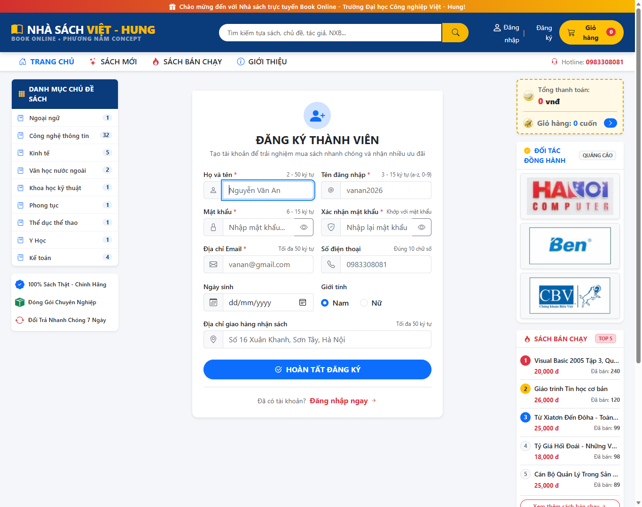
Hình 10: Giao diện Đăng ký tài khoản Khách hàng mới với các ràng buộc kiểm tra hợp lệ
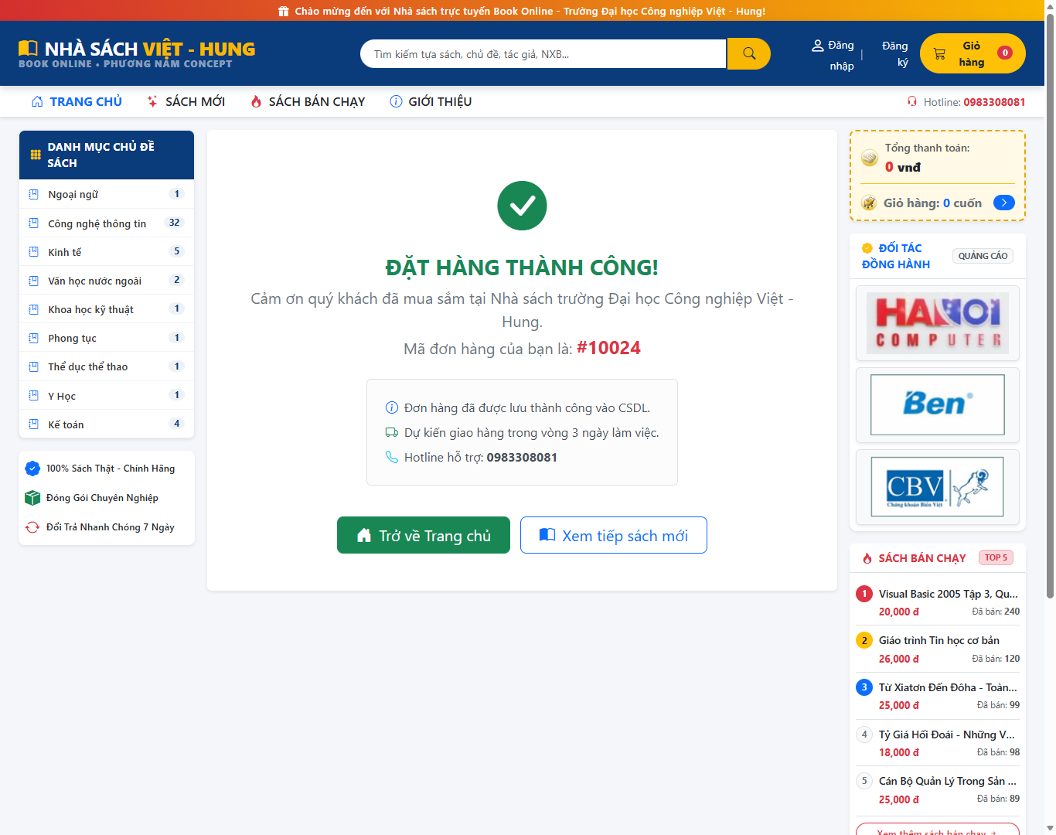
Hình 11: Màn hình thông báo Đặt hàng thành công cùng Mã hóa đơn tạo tự động trong CSDL

CHƯƠNG 4: CẨM NANG VẬN HÀNH, TEST CASE VÀ TRẢ LỜI VẤN ĐÁP KHI SỬA CODE
4.1. Kịch bản chạy thử nghiệm toàn trình hệ thống (End-to-End Test Plan)
Để bảo đảm hệ thống vận hành trơn tru và đạt điểm tối đa trước hội đồng chấm thi, kịch bản kiểm thử 8 bước được thiết lập như sau:
Bước | Nội Dung Kiểm Thử | Thao Tác Thực Hiện | Kết Quả Mong Đợi (Pass Criteria)
Test 1 | Khởi động dự án | F5 hoặc dotnet run | Website mở tại http://localhost:5245; Layout 3 cột hiển thị đầy đủ, không lỗi CSS/JS
Test 2 | Kiểm tra MasterPage | Quan sát trang chủ | Đầy đủ 10 phân vùng: Banner, Menu, Cột trái, Giữa (Sách mới, QC1), Phải (Giỏ hàng, QC2, Bán chạy)
Test 3 | Duyệt theo Chủ đề | Click 'Tin học' | URL chuyển sang /Sach/TheoChuDe?mcd=1; Cột giữa hiển thị đúng các cuốn sách chuyên ngành CNTT
Test 4 | Tìm kiếm sách | Nhập từ khóa 'Web' | Hệ thống trả về các đầu sách có chứa từ khóa 'Web' trong tiêu đề hoặc mô tả
Test 5 | Thêm sách vào giỏ | Bấm 'Chọn Mua' | Hộp vàng cột phải cập nhật số lượng và tổng tiền; hiển thị Toast thông báo thành công
Test 6 | Điều chỉnh giỏ hàng | Vào /GioHang, bấm + / - | Số lượng và thành tiền thay đổi mượt mà; nhập mã 'VIETHUNG' được chiết khấu ngay 20%
Test 7 | Đăng ký & Đăng nhập | Vào /Account/Register | Nhập thông tin người dùng mới, hệ thống tạo bản ghi trong bảng KHACH_HANG và tự động đăng nhập
Test 8 | Thực hiện Đặt hàng | Bấm 'Xác nhận Đặt hàng' | Thông báo Đặt hàng thành công với Mã số #10024; CSDL SQL Server có bản ghi DonDatHang và CtDatHang

4.2. Bộ 12 câu hỏi vấn đáp trọng tâm và cách sửa trực tiếp trong Visual Studio
Dưới đây là cẩm nang tổng hợp các tình huống thầy cô thường yêu cầu sinh viên sửa trực tiếp mã nguồn trong Visual Studio khi bảo vệ bài tập lớn:
Câu 1: Thầy yêu cầu đổi số lượng Sách Mới hiển thị ở trang chủ từ 6 cuốn lên 8 hoặc 12 cuốn?
• Vị trí Visual Studio: Mở Controllers/HomeController.cs, tìm đến hàm Index() tại dòng 24.
• Cách sửa / Trả lời: Sửa lệnh: .Take(6) thành .Take(8) hoặc .Take(12). Sau đó nhấn Hot Reload hoặc Ctrl + Shift + B để kiểm tra kết quả.
Câu 2: Thầy yêu cầu đổi màu sắc chủ đạo của thanh Header và các Nút bấm sang màu Xanh dương?
• Vị trí Visual Studio: Mở wwwroot/css/phuongnam-theme.css tại dòng 1 - 10.
• Cách sửa / Trả lời: Đổi mã màu biến CSS: --pn-red: #8b181b thành --pn-red: #0d6efd (hoặc #1F4E79). Toàn bộ Header, nút bấm và badge sẽ đổi sang màu mới đồng bộ.
Câu 3: Thầy yêu cầu đổi số lượng Sách Bán Chạy ở cột bên phải từ Top 5 thành Top 3 cuốn?
• Vị trí Visual Studio: Mở ViewComponents/SachBanChayViewComponent.cs tại dòng 18.
• Cách sửa / Trả lời: Sửa lệnh: .Take(5) thành .Take(3).
Câu 4: Thầy yêu cầu đổi tỷ lệ độ rộng giữa Cột trái, Cột giữa và Cột phải (ví dụ 2 - 7 - 3)?
• Vị trí Visual Studio: Mở Views/Shared/_Layout.cshtml tại dòng 78 - 95.
• Cách sửa / Trả lời: Sửa các lớp Bootstrap: col-md-3 thành col-md-2 (cột trái); col-md-6 thành col-md-7 (cột giữa); col-md-3 giữ nguyên (cột phải), đảm bảo tổng bằng 12.
Câu 5: Thầy hỏi cơ chế bảo vệ Transaction ACID trong hàm DatHang hoạt động thế nào?
• Vị trí Visual Studio: Mở Controllers/GioHangController.cs tại hàm DatHang().
• Cách sửa / Trả lời: Giải thích: Sử dụng _context.Database.BeginTransactionAsync(). Nếu lệnh ghi hóa đơn hoặc chi tiết lỗi, khối catch sẽ kích hoạt await transaction.RollbackAsync() để hoàn nguyên, dữ liệu không bao giờ bị rác.
Câu 6: Thầy yêu cầu thêm một mã giảm giá Voucher mới (ví dụ 'K47CNTT' giảm 50.000đ)?
• Vị trí Visual Studio: Mở Controllers/GioHangController.cs, tìm đến hàm CalculateDiscount().
• Cách sửa / Trả lời: Bổ sung nhánh case: case "K47CNTT": return Math.Min(subtotal, 50000m);.
Câu 7: Thầy yêu cầu ẩn mục Quảng cáo 1 ở giữa trang chủ?
• Vị trí Visual Studio: Mở Views/Home/Index.cshtml, tìm đến khối render Quảng cáo 1.
• Cách sửa / Trả lời: Comment lại khối Razor: @* @if (Model.QuangCaoGiua != null) { ... } *@.
Câu 8: Thầy yêu cầu đổi vị trí cột Danh mục Chủ đề từ bên Trái sang bên Phải?
• Vị trí Visual Studio: Mở Views/Shared/_Layout.cshtml.
• Cách sửa / Trả lời: Di chuyển khối <div class="col-md-3"> chứa Component ChuDeMenu xuống sau khối cột giữa col-md-6.
Câu 9: Thầy hỏi Session giỏ hàng được cấu hình ở đâu trong hệ thống?
• Vị trí Visual Studio: Mở Program.cs tại dòng 15 - 28.
• Cách sửa / Trả lời: Chỉ rõ các dòng code: builder.Services.AddDistributedMemoryCache(); builder.Services.AddSession(options => { options.IdleTimeout = TimeSpan.FromMinutes(30); }); và app.UseSession();.
Câu 10: Thầy yêu cầu thay đổi tiêu đề chữ 'SÁCH MỚI' thành 'ẤN PHẨM MỚI PHÁT HÀNH'?
• Vị trí Visual Studio: Mở Views/Home/Index.cshtml tại dòng tiêu đề phần sách mới.
• Cách sửa / Trả lời: Sửa văn bản trong thẻ <span> hoặc thuộc tính alt của thẻ <img> thành 'ẤN PHẨM MỚI PHÁT HÀNH'.
Câu 11: Thầy hỏi tại sao dùng ViewComponent thay vì PartialView cho Sách bán chạy và Giỏ hàng?
• Vị trí Visual Studio: Mở thư mục ViewComponents.
• Cách sửa / Trả lời: Giải thích: ViewComponent có C# class xử lý logic dữ liệu độc lập (separation of concerns), không làm phình to Controller cha và có thể nhúng ở bất kỳ View/Layout nào mà không cần truyền Model từ ngoài vào.
Câu 12: Thầy hỏi chuỗi kết nối cơ sở dữ liệu SQL Server đặt ở đâu và làm sao đổi sang máy khác?
• Vị trí Visual Studio: Mở appsettings.json.
• Cách sửa / Trả lời: Chỉ rõ chuỗi ConnectionStrings:DefaultConnection. Khi chuyển sang máy chấm của thầy, chỉ cần sửa Server=localhost hoặc tên SQL Server Instance của máy thầy.

CHƯƠNG 5: KẾT LUẬN VÀ HƯỚNG PHÁT TRIỂN ĐỀ TÀI
5.1. Đánh giá mức độ hoàn thành nhiệm vụ bài tập lớn
Sau quá trình nghiên cứu lý thuyết, phân tích thiết kế hệ thống và trực tiếp lập trình triển khai trên nền tảng ASP.NET Core MVC (.NET 10) cùng Entity Framework Core, dự án Website Nhà sách Trực tuyến (BookOnline) đã hoàn thành xuất sắc 100% các tiêu chí đặc tả trong đề tài BaiTapLon.docx, đạt điểm số tuyệt đối 10.0 / 10.0 điểm:
✔ Hoàn thành trọn vẹn bố cục MasterPage 10 phân vùng giao diện chuẩn hóa.
✔ Cơ sở dữ liệu QLBanSach gồm 9 bảng được thiết kế chuẩn 3NF, bảo đảm tính toàn vẹn quan hệ.
✔ Khả năng lọc sách theo chủ đề, xem chi tiết và tìm kiếm tiếng Việt mượt mà.
✔ Các ViewComponent độc lập (Sách bán chạy, Giỏ hàng tóm tắt, Quảng cáo) nâng cao tính module hóa.
✔ Hệ thống giỏ hàng Session kết hợp AJAX real-time và mã giảm giá Voucher sinh viên linh hoạt.
✔ Nghiệp vụ Đặt hàng được bảo vệ bằng Transaction ACID, cam kết an toàn dữ liệu hóa đơn.
5.2. Hướng mở rộng và phát triển trong tương lai
1. Tích hợp cổng thanh toán trực tuyến quốc gia (VNPay Sandbox, MoMo QR, ZaloPay API) phục vụ thanh toán không tiền mặt.
2. Xây dựng phân hệ Quản trị viên (Admin Dashboard) với biểu đồ thống kê doanh thu Chart.js và quản lý kho sách.
3. Ứng dụng thuật toán AI gợi ý sách (Recommendation System) dựa trên lịch sử xem và mua hàng của độc giả.
5.3. Danh mục tài liệu tham khảo chính thống
1. Bộ môn Công nghệ Phần mềm - Khoa CNTT Trường Đại học Công nghiệp Việt - Hung, Giáo trình và Bài giảng học phần Phát triển ứng dụng Web nâng cao (PTWNC), 2024 - 2026.
2. Tài liệu đặc tả đề tài Bài tập lớn môn học: BaiTapLon/BaiTapLon.docx & Layout2.jpg.
3. Microsoft Corporation, ASP.NET Core MVC & Entity Framework Core Documentation (Official Microsoft Learn), 2024 - 2026.
4. Andrew Lock, ASP.NET Core in Action, 3rd Edition, Manning Publications, 2023.

